Районное муниципальное бюджетное учреждение культуры
«Почепская централизованная библиотечная система»

Центральная детская библиотека

«Зимнее бюро новогодних затей»
мастер-класс «Рождественский сувенир»
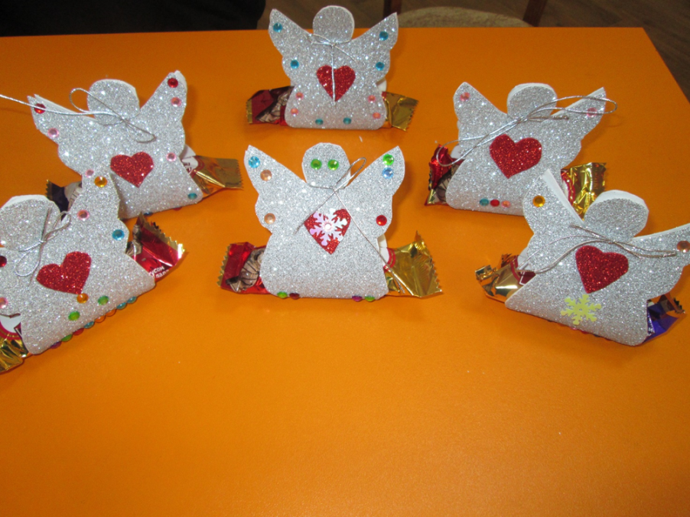

Авторы:
Худыш Елена Александровна,
зам. директора по работе с детьми;

Чичиро Татьяна Георгиевна,
ведущий библиотекарь центральной детской библиотеки

Адрес:
243400 Брянская обл., г. Почеп, площадь Октябрьская, 4.

Контактный телефон:
3-07-69, 8 9107352568 (Е.А. Худыш)

Мастер-класс «Рождественский сувенир»

Цель:
- создание благоприятных условий в детской библиотеке для общения, чтения и творчества.
- воспитывать у детей познавательный интерес, любовь и уважение к православным традициям русского народа;
- объединить детей и взрослых в совместном творчестве по изготовлению сувенира в качестве подарка для родных и близких или украшения интерьера помещения к празднику Рождества.
Задачи:
- Изучить технику изготовления рождественского сувенира из фоамирана.
- Развивать творческое воображение и фантазию у детей,
- Воспитывать эстетический вкус.

Для изготовления рождественского сувенира –ангелочка понадобятся:
Серебристый фоамиран, фоамиран красного цвета, шаблон ангелочка, шаблон сердечка, простой карандаш, ножницы, клей , тесемка и цветные стразы для украшения.
Для мастер-класса нужно подготовить заготовки с нанесенным контуром на фоамиран, которые участники мероприятия вырежут и украсят сами.
Описание мастер – класса «Рождественский сувенир»

1.На изнаночной стороне серебристого фоамирана необходимо простым карандашом обвести шаблон ангелочка.

2. Затем ножницами по контуру вырезать заготовку.

3. На изнаночной стороне красного фоамирана простым карандашом обвести шаблон сердечка.

4.Ножницами по контуру вырезать заготовку.

5.Приклеить клеем сердечко на грудь ангелочка.

6. Соединить детали вместе.

7. На шее ангелочка завязать бантиком тесемку.

8.Украсить ангелочка цветными стразами.

9. Можно вложить конфетку в образовавшийся карманчик внутри ангелочка.

Фотоотчет

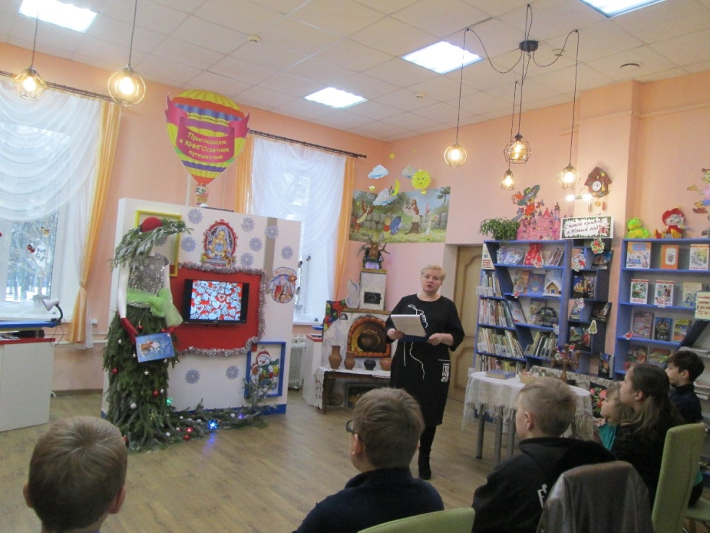

Слайд-рассказ «Рождества волшебные мгновения»

Выставка работ народного мастера Брянской области Михалькиной Н.В.

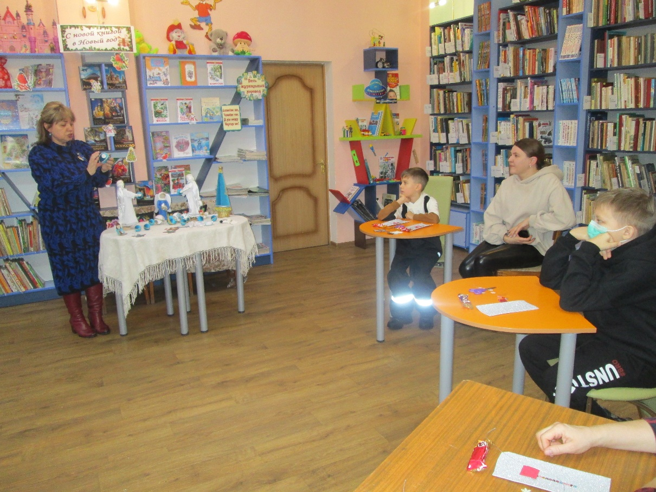
Н.В.Михалькина рассказывает участникам мастер- класса о своём творчестве.

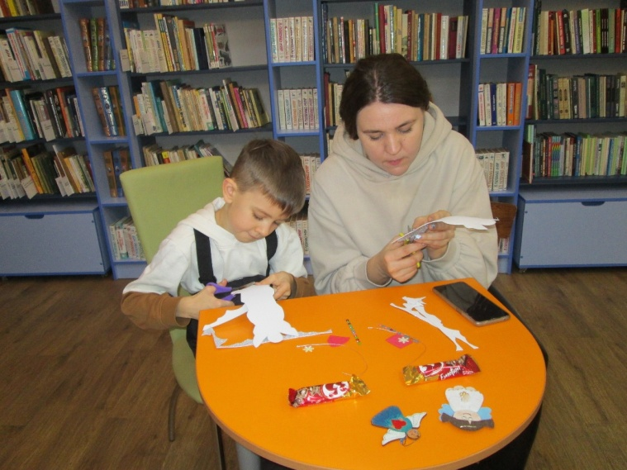

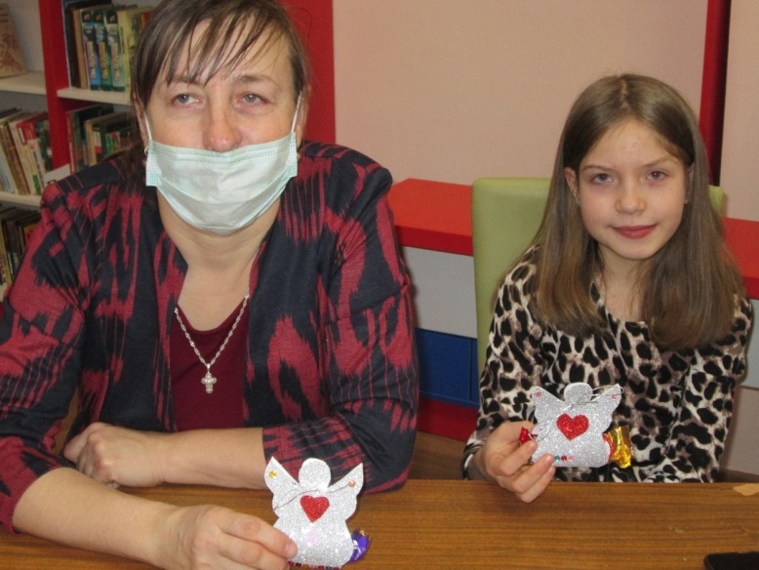

Совместная творческая работа

Краткий отчет о проведении мероприятия

Традиционно, в дни зимних каникул сотрудники Почепской центральной детской библиотеки для своих юных читателей проводят интересные, увлекательные мероприятия.

Яркий и удивительный праздник Рождество – это праздник волшебства и подарков. Его приближение радует и детей, и взрослых, создаёт атмосферу веселья, будит воображение и фантазию.
Накануне Рождества 6 января в библиотечном «Зимнем бюро новогодних затей» прошел мастер-класс «Рождественский сувенир». Творческие занятия всегда пользуются особым интересом у наших читателей, они дают прекрасную возможность познакомиться с различными новыми техниками. А ещё они объединяют детей и взрослых в совместном творчестве и тех, кто любит дарить необычные подарки и делать оригинальные вещи своими руками.
Сделанные своими руками сувениры ребята с удовольствием забрали домой, чтобы подарить своим родным и близким.
На мастер-классе «Рождественский сувенир все участники с увлечением рисовали, вырезали, украшали своими руками сувенирного рождественского ангелочка. Мероприятие прошло в теплой, дружеской атмосфере.

